ASSUNTO : INDICO AO EXMO SENHOR PREFEITO MUNICIPAL PARA QUE JUNTO A SECRETARIA DE OBRAS E PLANEJAMENTO REALIZEM ESTUDOS PARA CONSTRUÇÃO DE UMA UNIDADE DO “CRAS” NA REGIÃO DO NIAS.

DESPACHO

SALA DAS SESSÕES ____/____/____

PRESIDENTE DA MESA

INDICAÇÃO Nº , DE 2013.

SENHOR PRESIDENTE,
SENHORES VEREADORES,

Considerando que o “Cras” será alocado em um prédio alugado.
Considerando ainda a ociosidade da região do NIAS em relação a obras e que o mesmo se encontra em região estratégica na Zona Leste.
Indico ao Exmo Senhor Prefeito Municipal Luiz Gustavo Antunes Stupp, para que junto a Secretaria de Obras e Planejamento estudos para a construção de uma unidade do NIAS na região onde se encontra o Nias da Zona Leste.

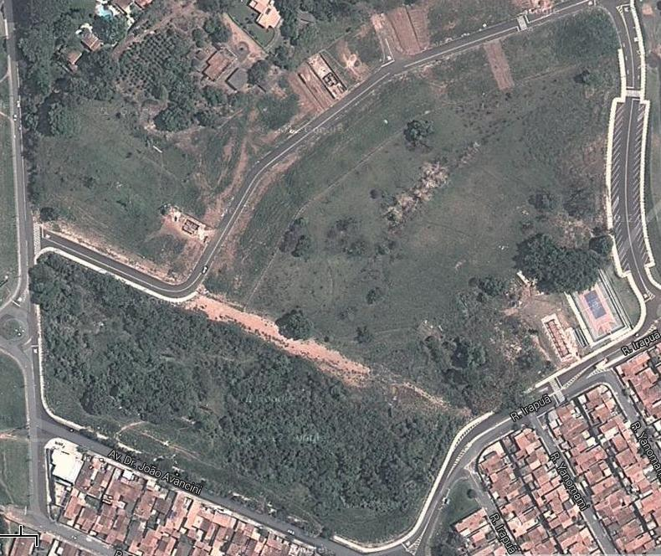

SALA DAS SESSÕES “VEREADOR SANTO RÓTOLLI”, em 18 de Setembro de 2013.

VEREADOR LUÍS ROBERTO TAVARES

